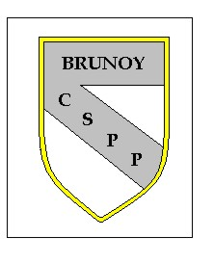
CIRCUIT PROVENCAL HENRI COSTE 2010

DATES | CLUBS | FORM.
07 MARS | FLEURY T 91 | DOU
14 MARS | BAULNE | DOU
20 MARS | BONDOUFLE | DOU
11 AVRIL | CSPP BRUNOY | TRI
18 AVRIL | PALAISEAU T91 | DOU
09 MAI | BONDOUFLE | DOU
23 MAI | EVRY T 91 | DOU
30 MAI | VERT LE GRAND | DOU
5 ET 6 JUIN | ABP VIRY (Challenge Messier) | TRI
6 JUIN | ABP VIRY | TRI
27 JUIN | CHILLY MAZARIN T 91 | DOU
04 JUILLET | PALAISEAU | T a T
11 JUILLET | BRUNOY SAUVAGEON | DOU
01 AOÛT | FLEURY | DOU
29 AOÛT | FLEURY | DOU
12 SEPT. | SVP VIRY T 91 | DOU
19 SEPT. | CSPP BRUNOY | TRI
10 OCTOBRE | CORBEIL | DOU
17 OCTOBRE | SVP VIRY Finale T 91 | DOU

